แผนผังโครงสร้าง กองคลัง กรมสนับสนุนบริการสุขภาพ


นางสาวรุ่งทิวา อินโยธา

ผู้อำนวยการกองคลัง
กลุ่มพัสดุ
นางทิพย์วรรณ มณีรัตน์
หัวหน้ากลุ่มพัสดุ
นางพรพิมล พงษ์กิจการุณ
หัวหน้ากลุ่มบัญชี
น.ส.รุ่งทิวา อินโยธา
หัวหน้ากลุ่มการเงิน
นางชญานิษฐ์ สุวรรณผล
หัวหน้ากลุ่มงบประมาณ
น.ส.ฐิติยาพร เมืองน้อย
หัวหน้ากลุ่มบริหารทั่วไป
กลุ่มตรวจสอบ
กลุ่มบริหารทั่วไป
กลุ่มงบประมาณ
กลุ่มการเงิน
กลุ่มบัญชี

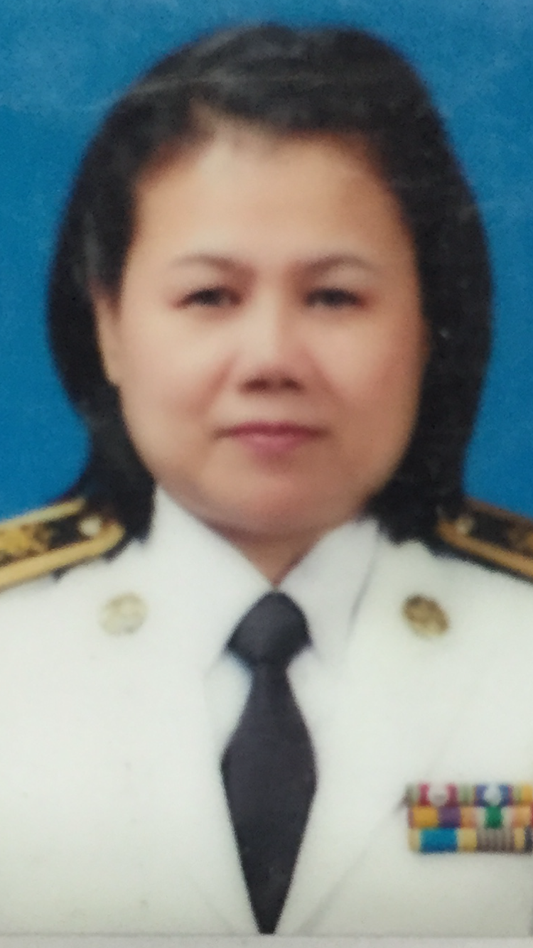
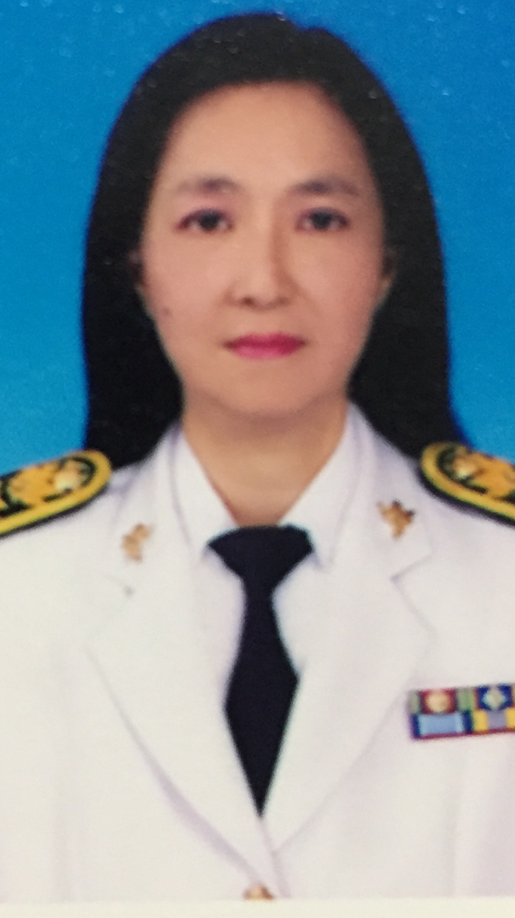
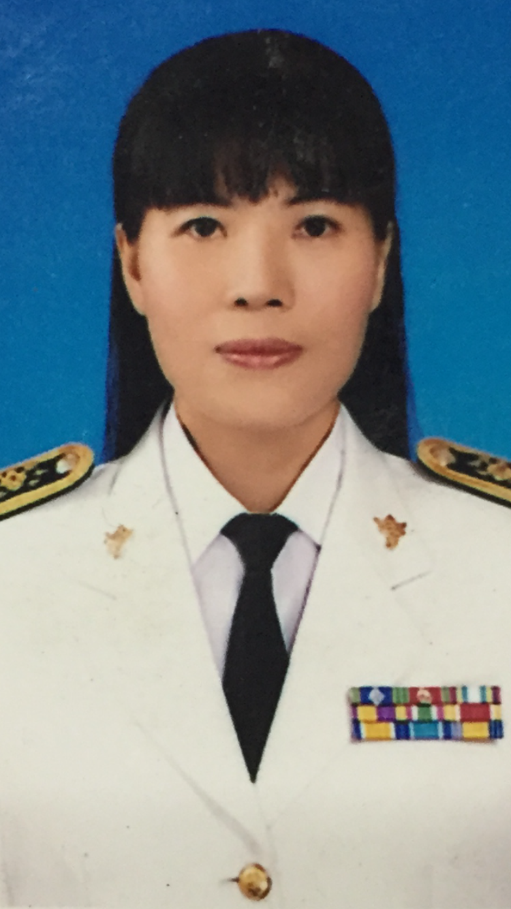


นางภัทศา ยิ้มปั่น
หัวหน้ากลุ่มตรวจสอบ

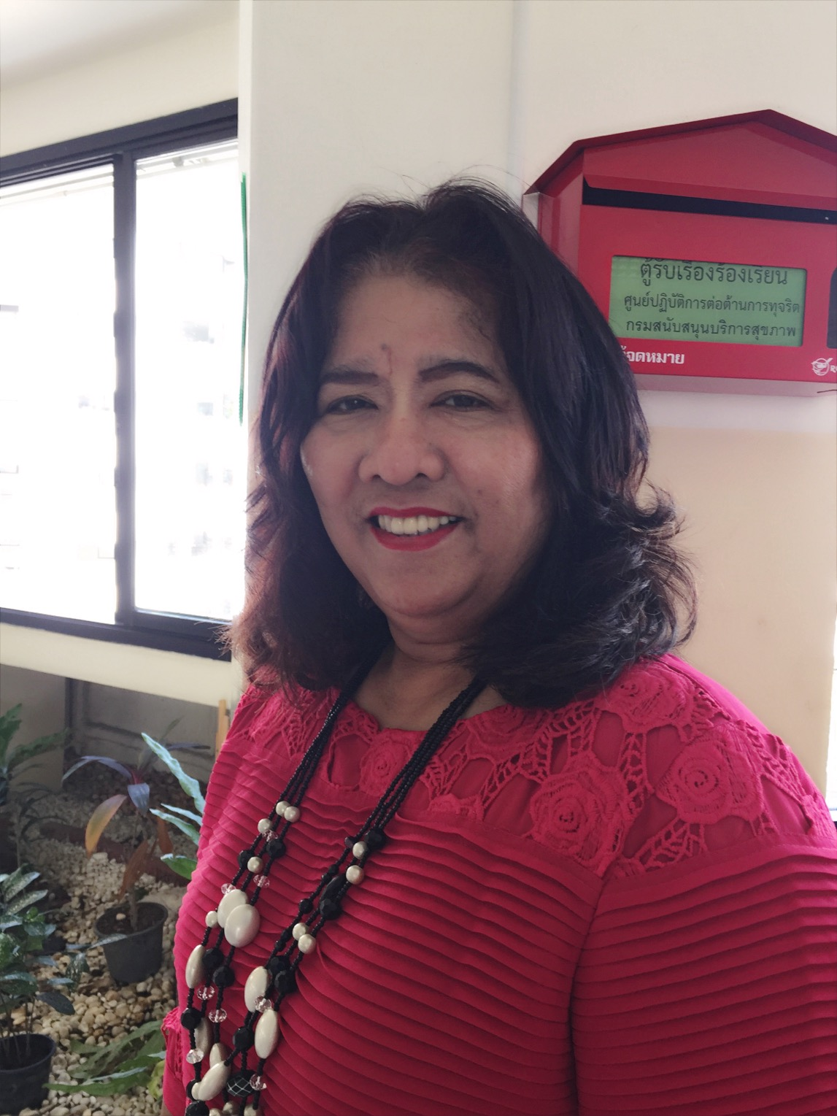

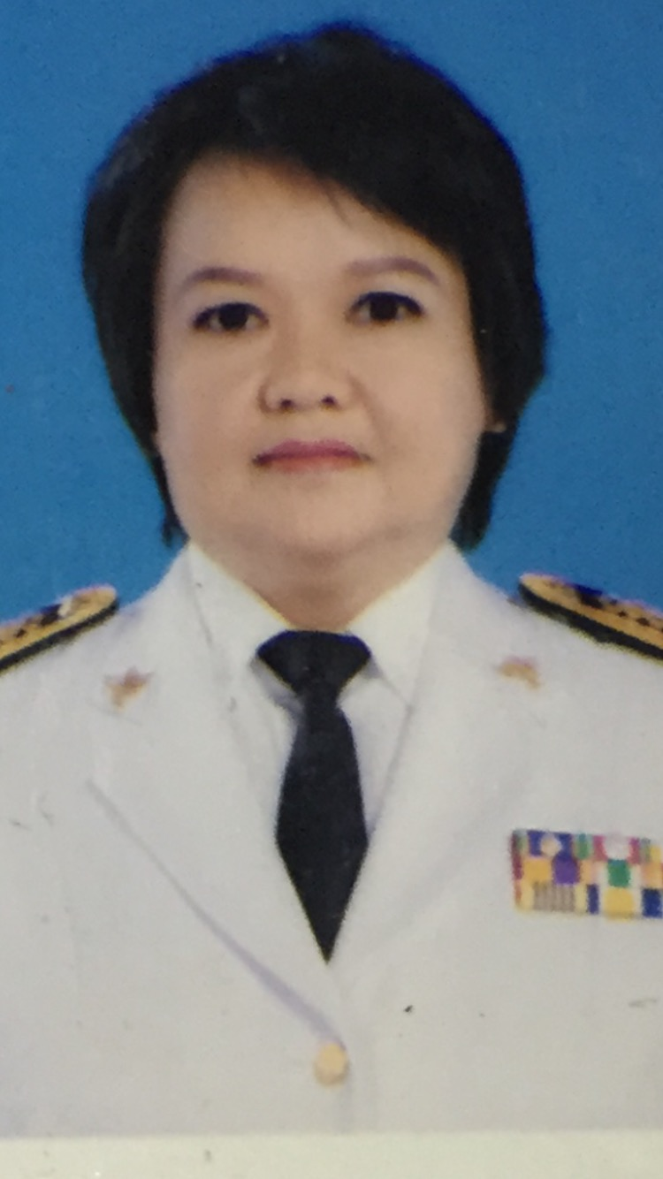

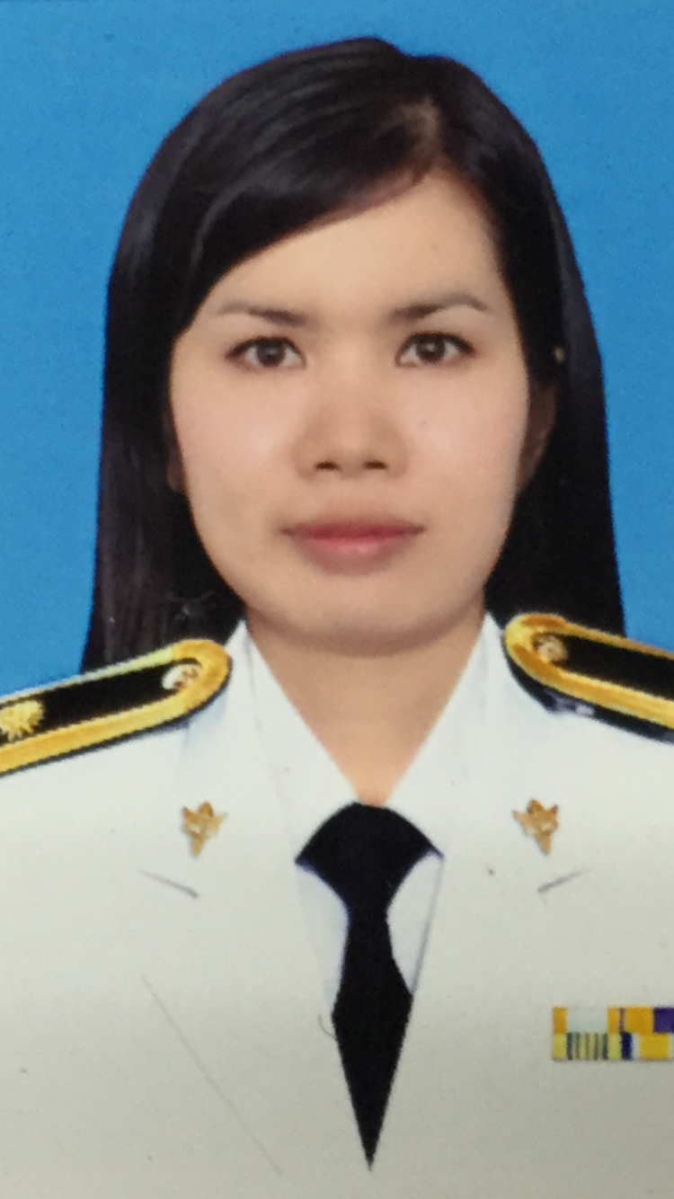

นางชลทิชา อินทร์โพธิ์ น.ส.แพรวนภา พรมมาวัน น.ส.พรทิพย์ นุ่มคล้าย น.ส.ลัดดา สว่างวุฒิไกร น.ส.พรเพ็ญ โห้ไทย น.ส.ปีระดา แกมไทย
พนักงานธุรการ ส ๒ นักวิชาการเงินและบัญชี นวก.การเงินและบัญชีชำนาญการ นวก.การเงินและบัญชีชำนาญการ นวก.การเงินและบัญชีชำนาญการ นวก.พัสดุปฏิบัติการ
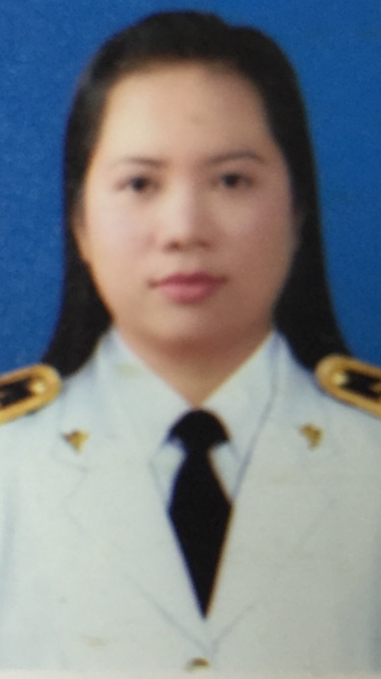

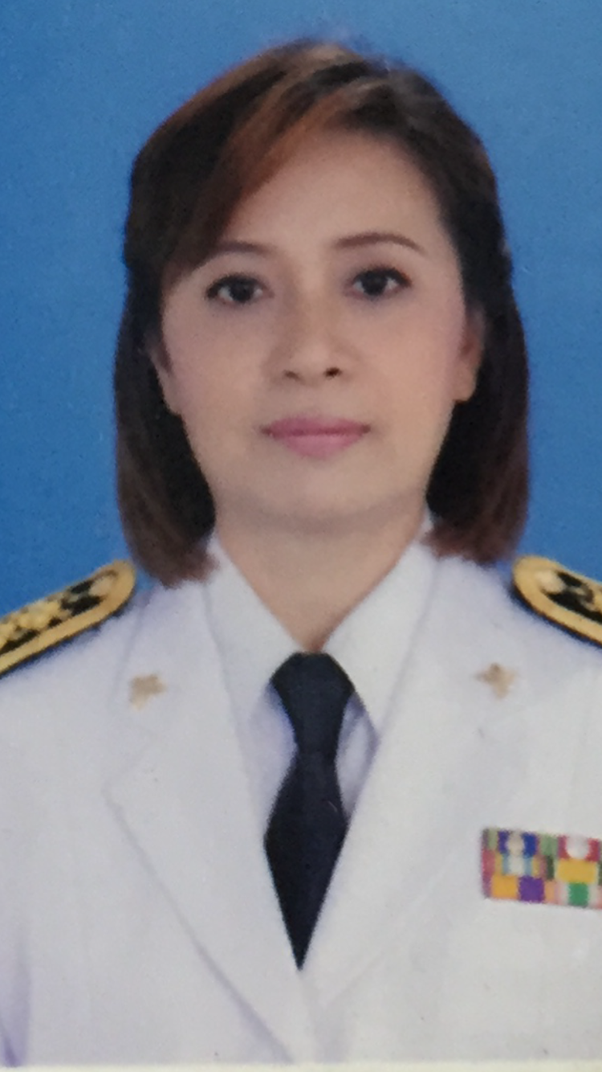

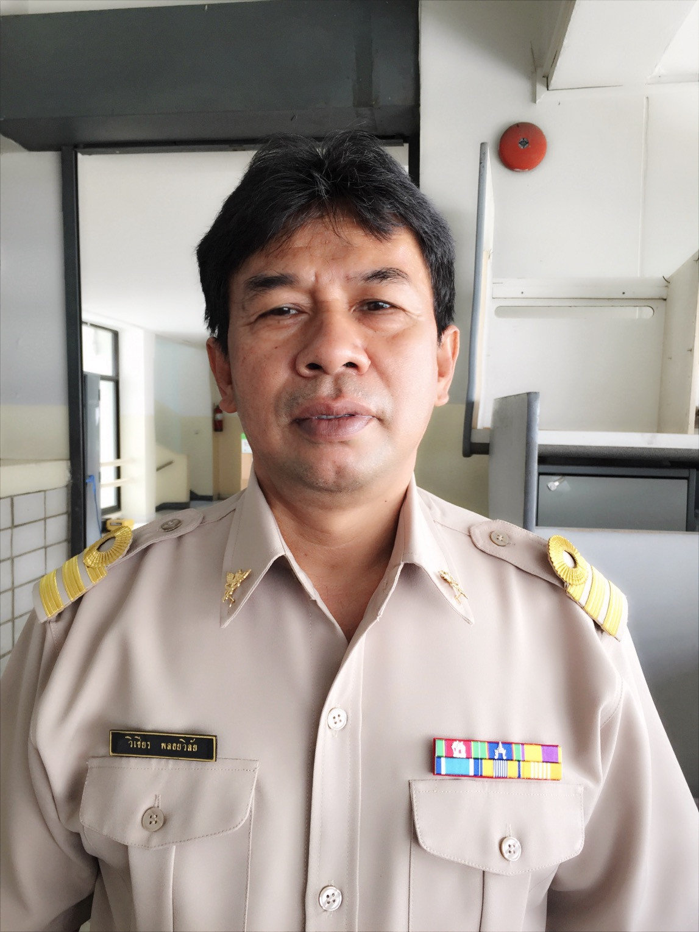

นายวิเชียร พลอยวิลัย นางณันทยา แสงเสาหงษ์ นางจารุวันท์ วงศ์บางโพ นางณิชมน รพีโชติเดโช นางนิภาพร ธนะแก้ว
พนักงานธุรการ ส ๒ จพง.การเงินและบัญชีชำนาญงาน จพง.การเงินและบัญชีชำนาญงาน จพง.การเงินและบัญชีชำนาญงาน จพง.พัสดุปฏิบัติงาน
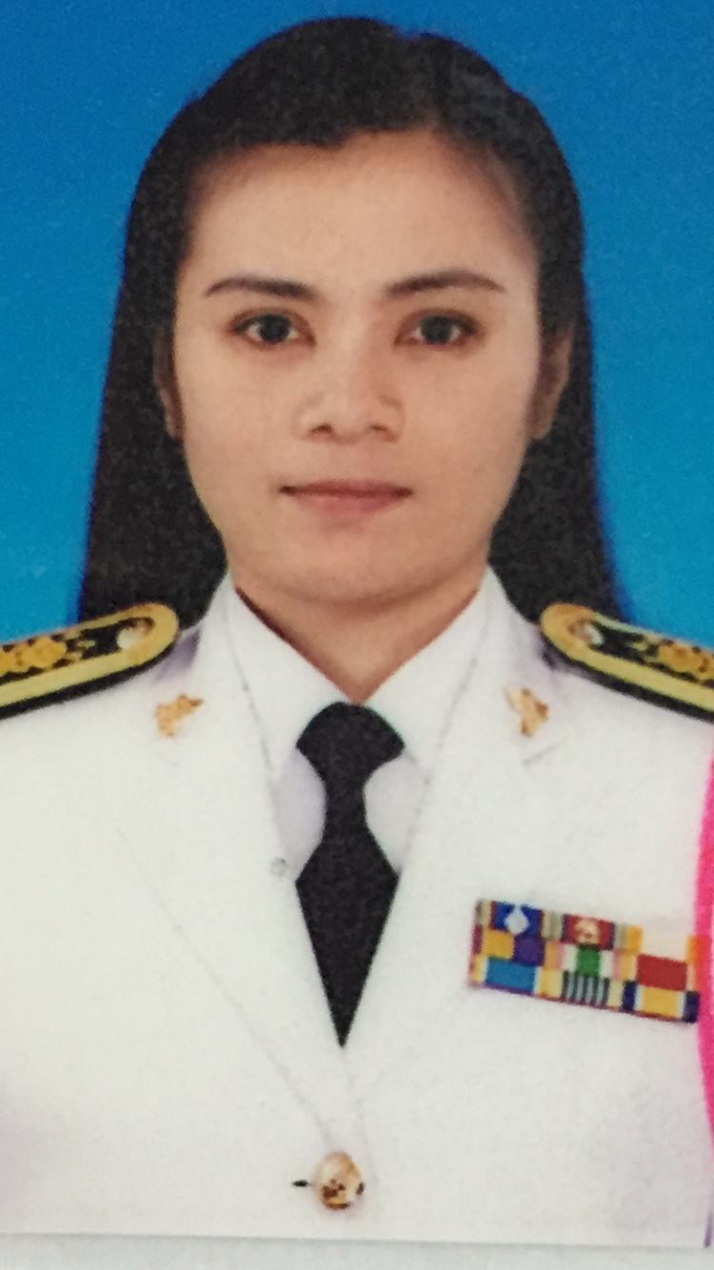
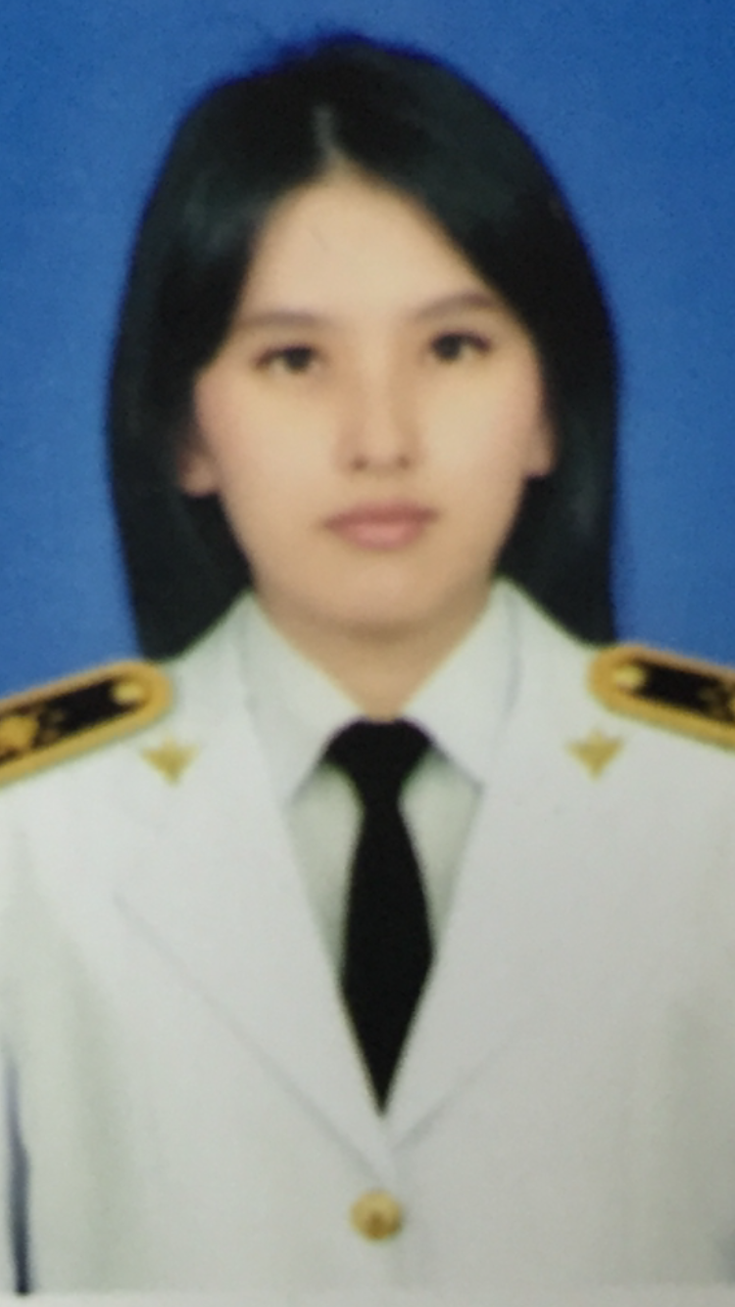
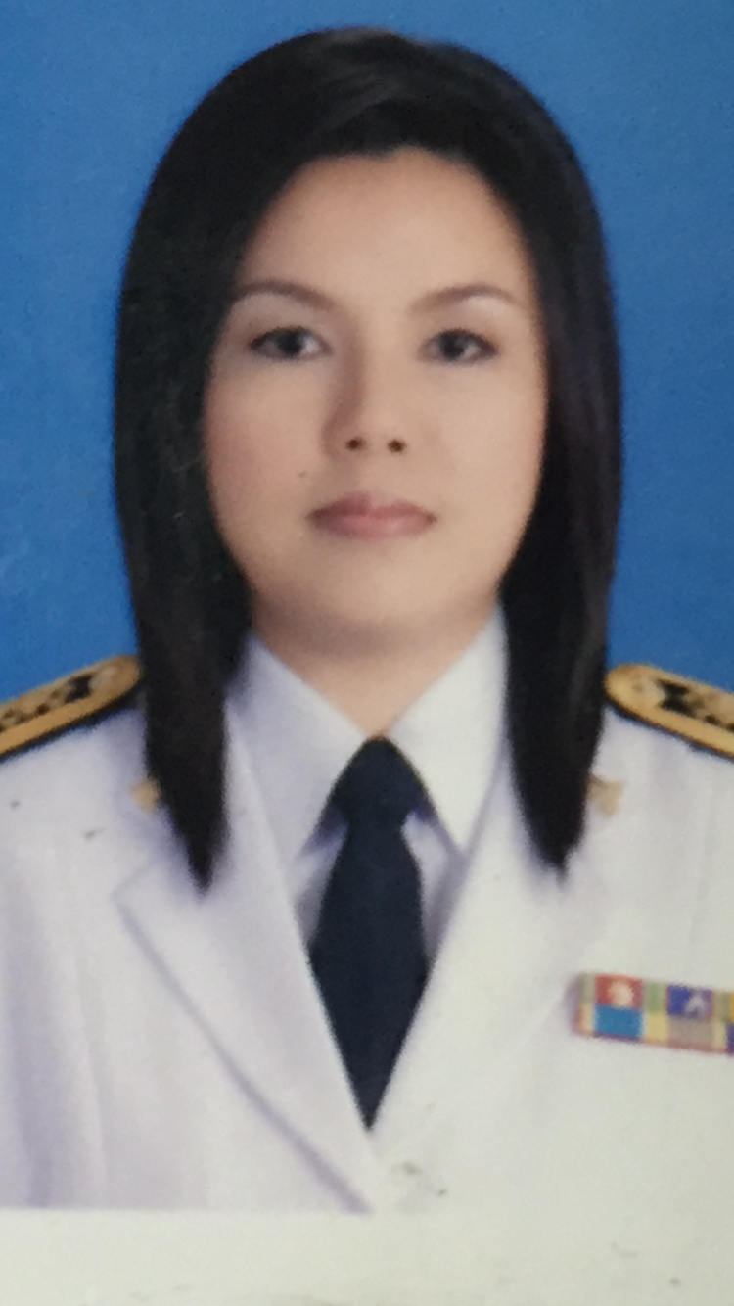

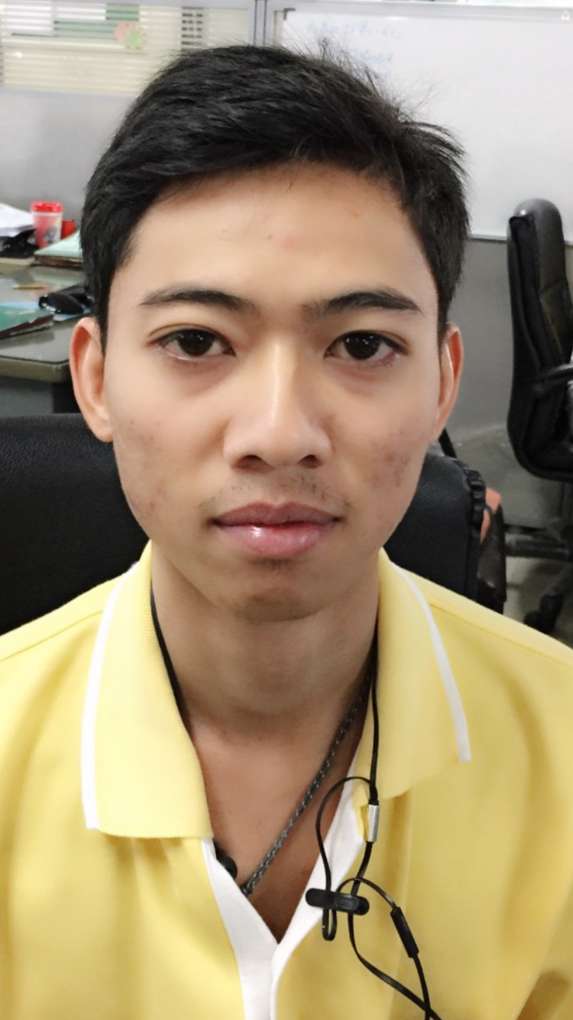

นายชัยวัฒย์ เกิดสมบูรณ์ นางสาวพัชลาวลี ทองหมุน นางดวงกมล จอนขุน น.ส.สกุลชาต ทองด้วง น.ส.อรัญญา แซ่เฮ้ง
พนักงานจ้างเหมา จพง.การเงินและบัญชีปฏิบัติงาน จพง.การเงินและบัญชีชำนาญงาน นวก.การเงินและบัญชีปฏิบัติการ จพง.พัสดุปฏิบัติงาน

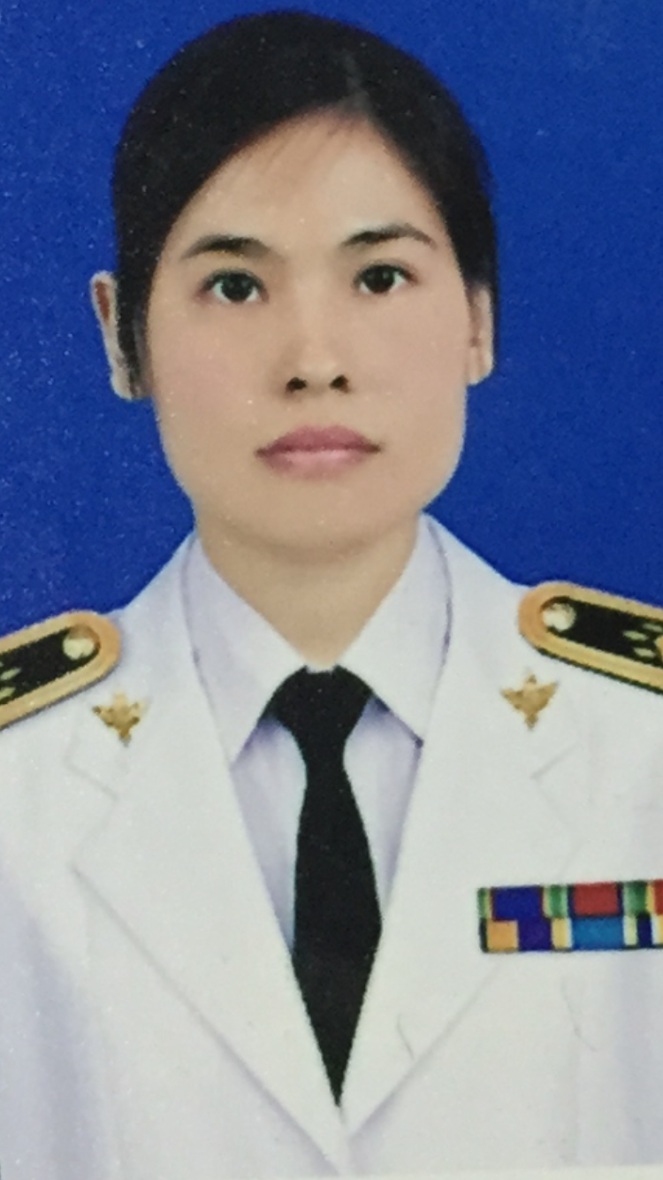

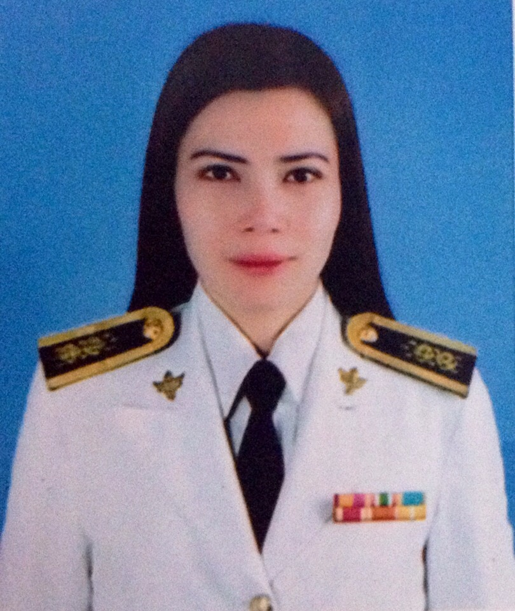

น.ส.วรารัตน์ กัณหาป้อง น.ส.จิรวรรณ ยนตรา น.ส.วาสนา วงษ์สวัสดิ์
จพง.การเงินและบัญชีปฏิบัติงาน จพง.การเงินและบัญชีปฏิบัติงาน จพง.พัสดุปฏิบัติงาน

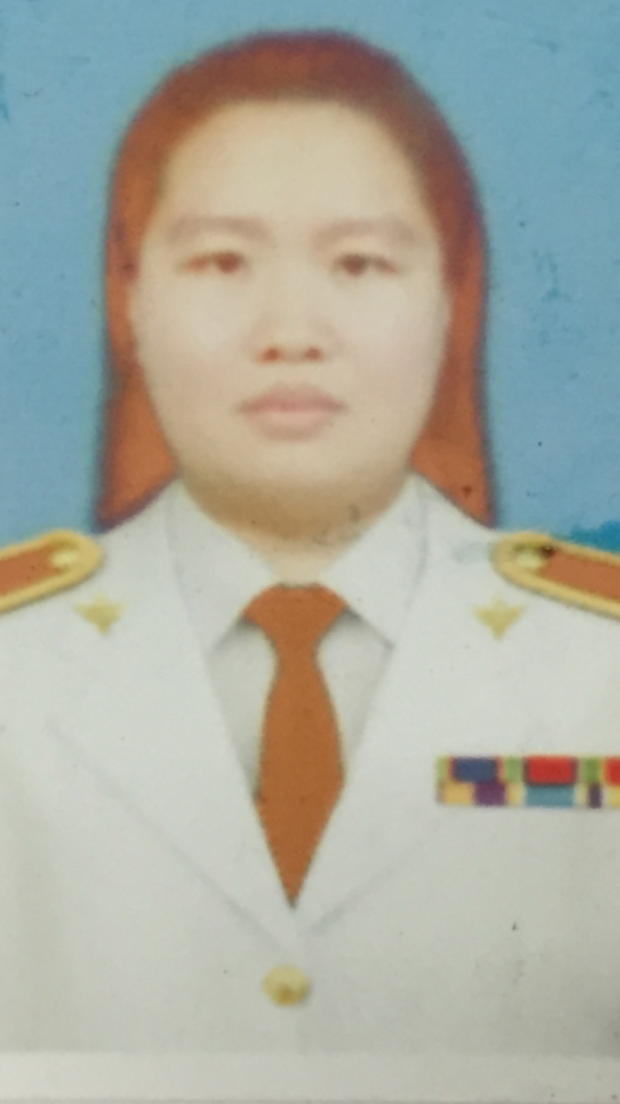
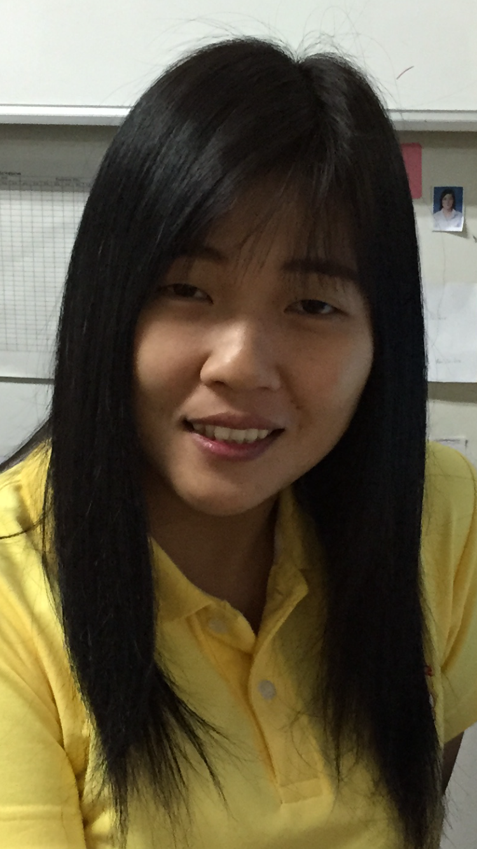


น.ส.สุรีพร สกุณีย์ น.ส.อมรรัตน์ พืชขุนทด นายเอกลักษณ์ กระศิริ
นักวิชาการเงินและบัญชี นักวิชาการเงินและบัญชี นักวิชาการพัสดุ
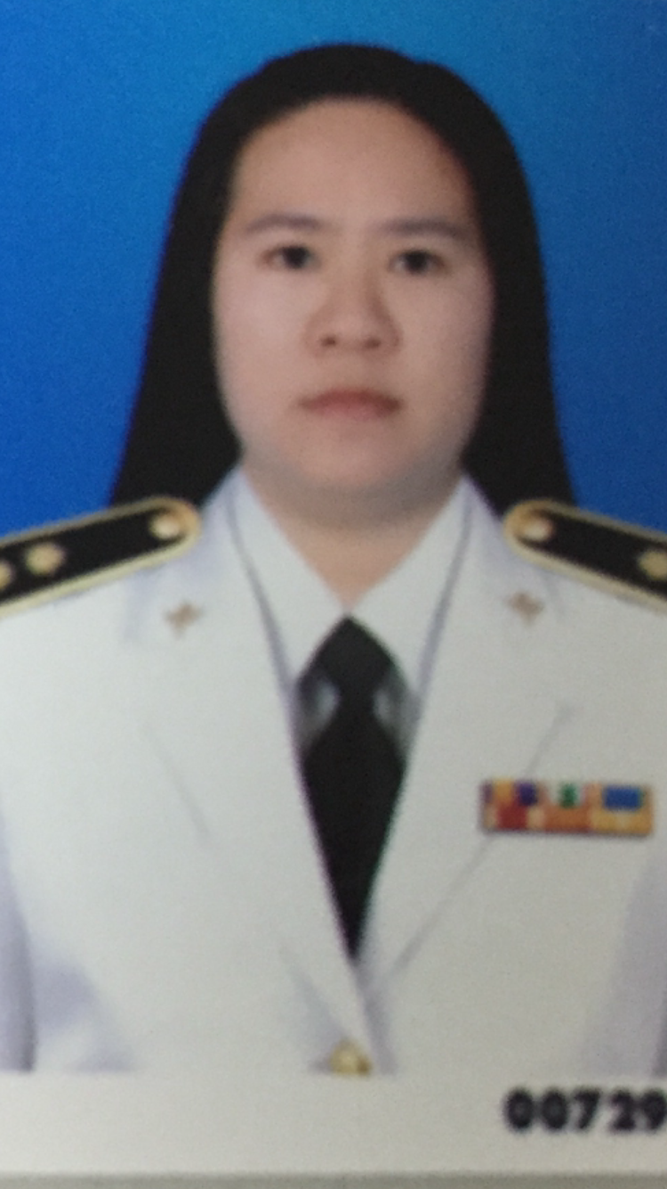



น.ส.ศิริวิภา เพ็งภู่ นางพรลภัส สว่างโรจน์ น.ส.เกศรินทร์ ขานวน
พนักงานจ้างเหมา จพง.การเงินและบัญชี นักวิชาการพัสดุ

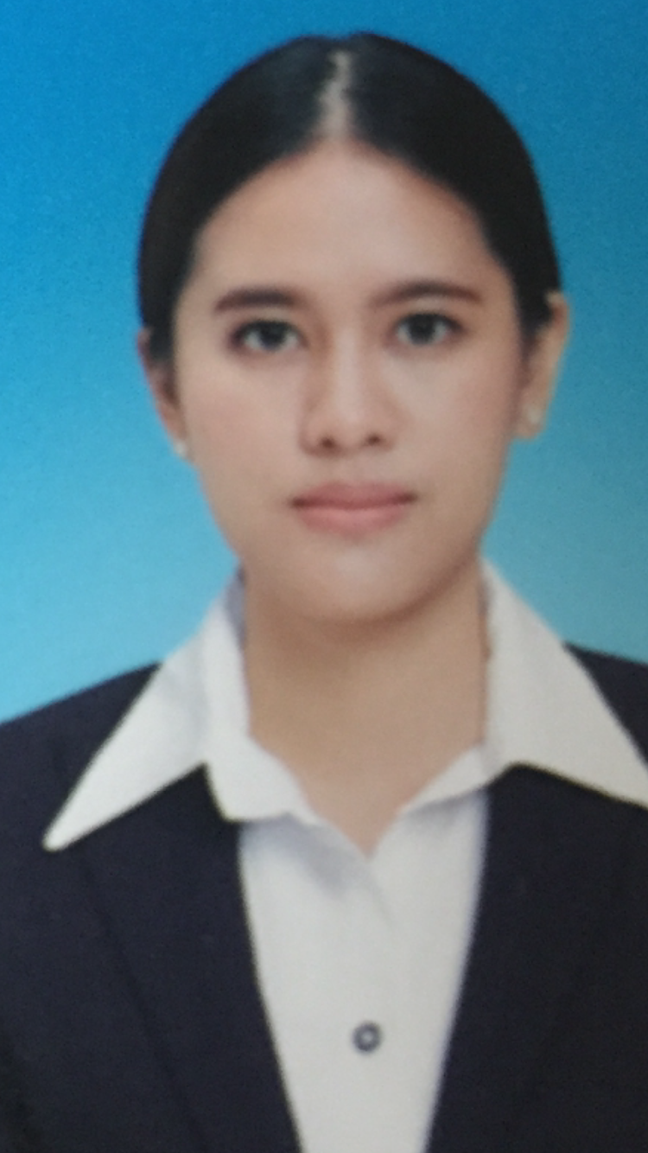
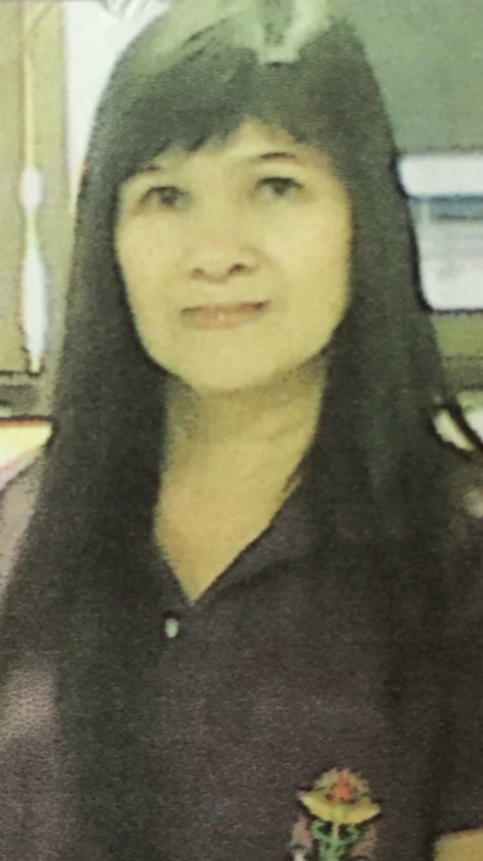

นางสุภาวดี พ่วงพันธ์ น.ส.พิชญรินทร์ เลิศสุวรรณชัย
พนักงานจ้างเหมา พนักงานจ้างเหมา

